Jarski Paul
Sok Chanattan
LU2IN013

Titre du Sprint: Sprint #1: mise en marche de WorldOfCells

Sprint Backlog :

User stories | Tâches | Jour 1 | Jour 2 | Jour 3 | Jour 4 | Jour 5 | Jour 6 | Jour 7 | En attente | Prête | Terminée
L’utilisateur veut voir le monde | Faire tourner WorldOfCells sur nos machines personnelles | 20 | 18 | 18 | 15 | 7 | 0 | 0 |  |  | X
 | Étudier l’option Isoworld | 5 | 5 | 5 | 3 | 0 | 0 | 0 |  |  | X
 | Préparer une démonstration graphique | 2 | 2 | 2 | 2 | 2 | 2 | 0 |  |  | X
 | Corriger les arbres non affichés | 2 | 2 | 2 | 2 | 2 | 2 | 0 |  |  | X
L’utilisateur veut voir plusieurs agents | Créer de nouveaux agents | 8 | 8 | 8 | 8 | 8 | 5 | 0 |  |  | X
 | Donner aux agents des comportements prédateurs | 6 | 6 | 6 | 6 | 6 | 6 | 6 | X
 | Donner aux agents des comportements proies | 6 | 6 | 6 | 6 | 6 | 6 | 6 | X
 | Donner aux agents des déplacements aléatoires | 2 | 2 | 2 | 2 | 2 | 2 | 0 |  |  | X
 | Empêcher les agents de marcher sur l’eau | 6 | 6 | 6 | 6 | 6 | 6 | 6 | X
 | Empêcher les agents de faire un bond jusqu’au sommet d’une falaise | 4 | 4 | 4 | 4 | 4 | 4 | 4 | X
L’utilisateur veut voir des modifications au paysage | Modifier le nombre et/ou apparence des objets dans le monde. | 10 | 10 | 10 | 10 | 10 | 10 | 10 | X
 | Coder la génération de la forêt | 10 | 10 | 10 | 10 | 10 | 10 | 10 | X
 | Coder la probabilité de mise à feu | 2 | 2 | 2 | 2 | 2 | 2 | 2 | X
 | Coder la génération du terrain | 10 | 10 | 10 | 10 | 10 | 10 | 10 | X

Burn-down chart : (à faire)
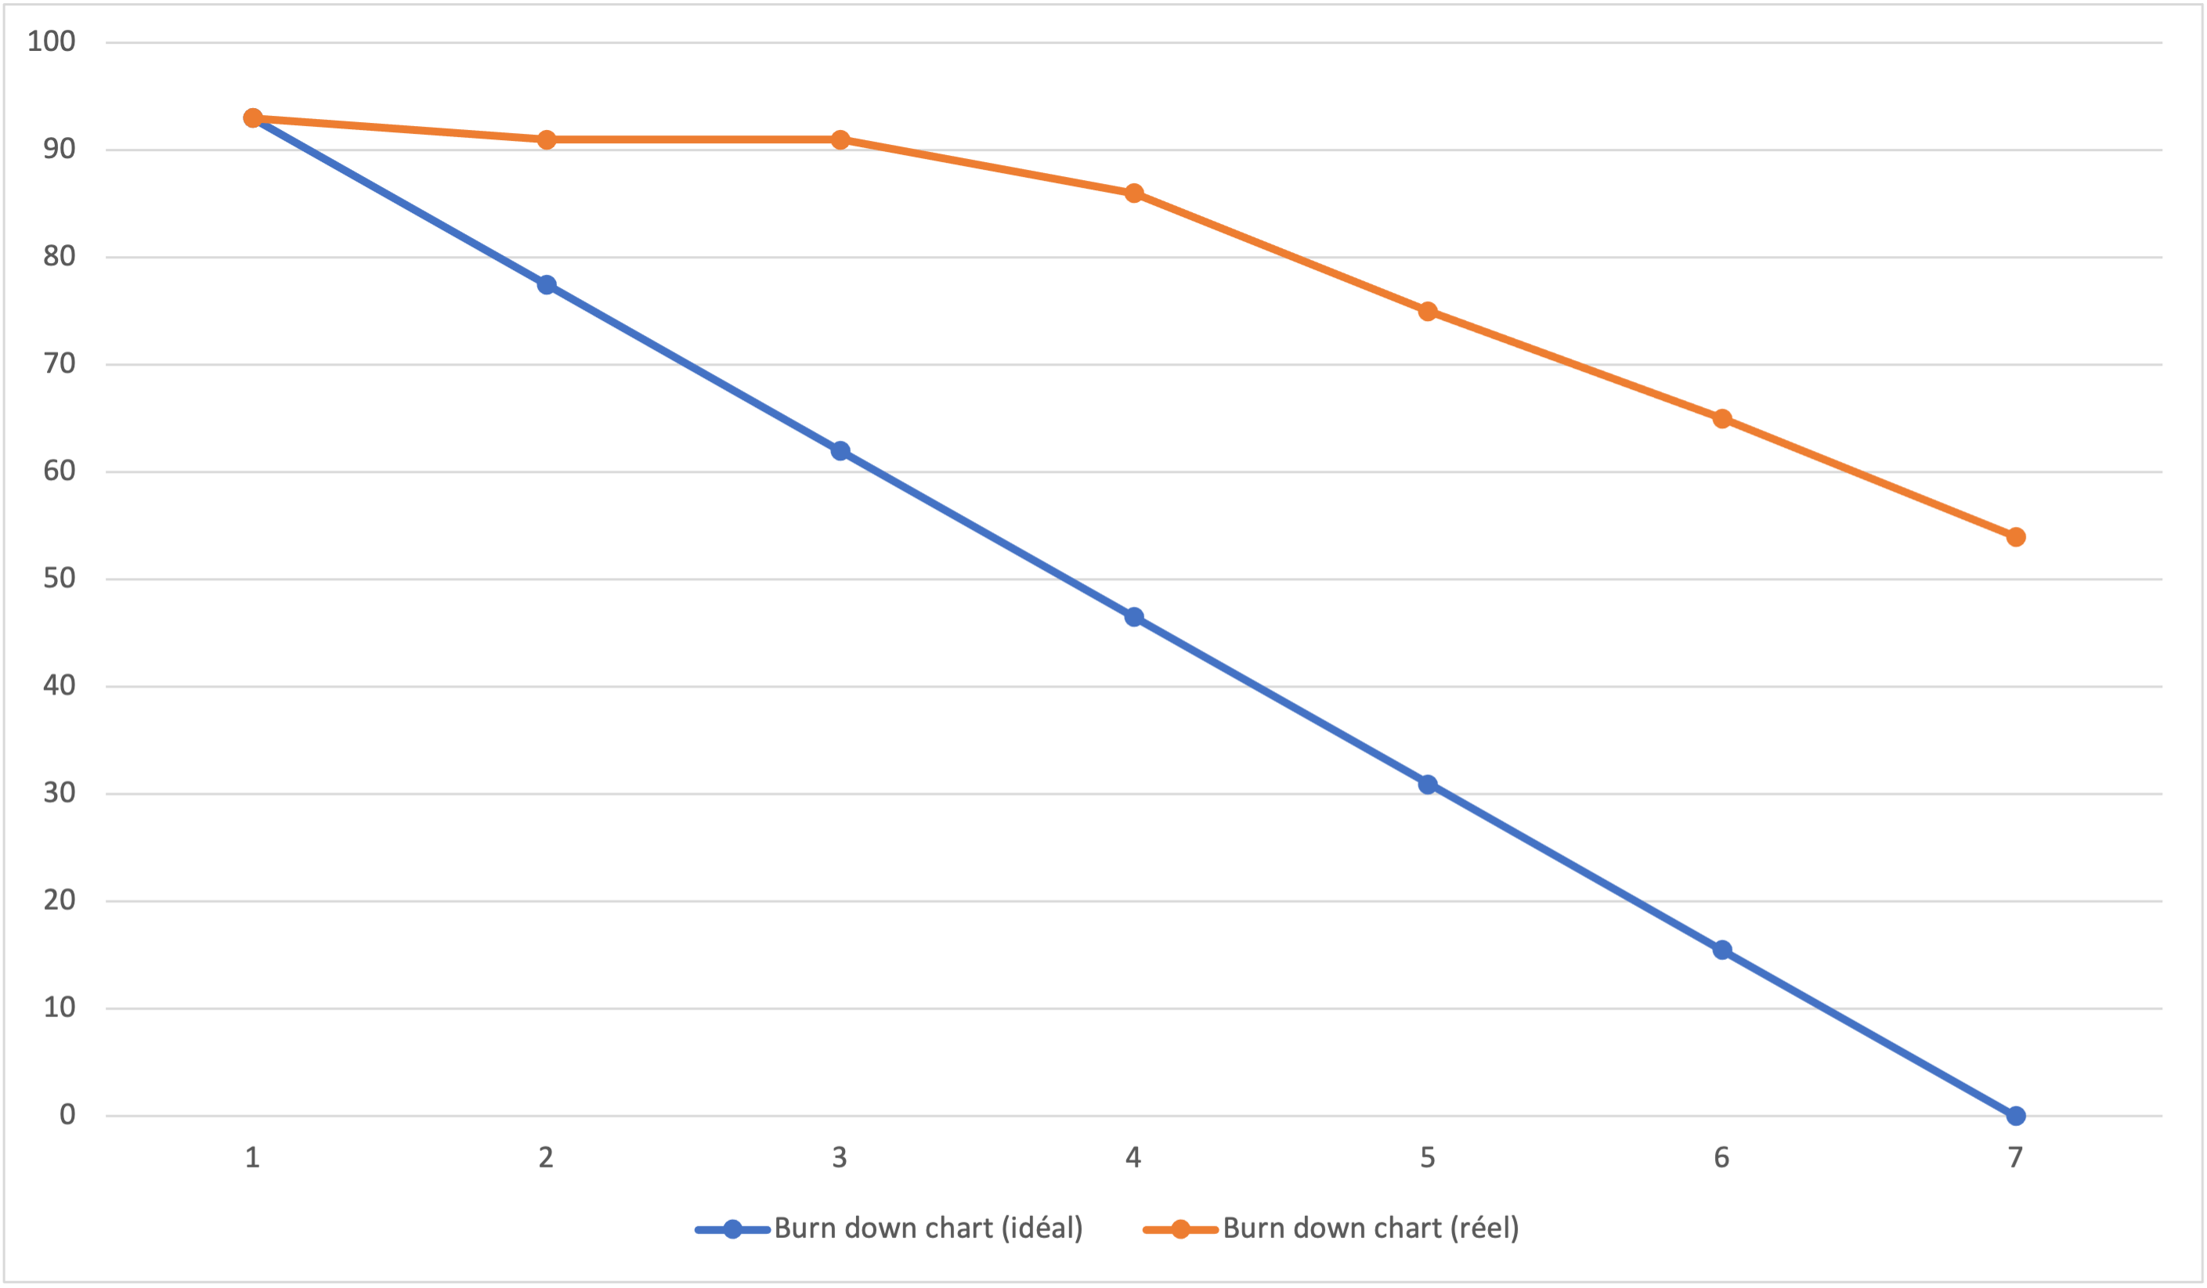

Sprint Review :

Toutes les premières tâches ont été mises dans le product backlog.
Le projet vient tout juste de commencer et nous n’avons pas encore bien avancé sur les tâches. Aucune tâche n’a été supprimée car nous restons sur la position d’utilisation de WorldOfCells, il nous reste à bien étudier WorldOfCells et à commencer les vraies premières tâches.

Sprint Retrospective :

Nous avions été longtemps bloqués sur la mise en marche de WorldOfCells car nous avions un problème inconnu
du professeur. Nous sommes alors aller voir l’assistante-ingénieure concernée par WorldOfCells pour essayer de débloquer la situation sans succès.
Après longues recherches nous avons enfin réussi à trouver le problème et le projet a pu commencer, le github a été mis en place.

Product increment :

Tag Git : 968127a82647b776ab4c97e6180f891c6063cc54

